**使用手册**

版本1.0

启明信息技术股份有限公司 版权所有

**目录**

一、 概述 4

二、 用例适配角色 4

三、 注意事项 5

四、 功能介绍 5

4.1登录 5

4.1.1登录 5

4.1.1.1菜单路径 5

4.1.1.2登录说明 6

4.1.1.3注意事项 8

4.1.2系统首页说明 8

4.1.2.1登录后首页 8

4.1.2.2操作说明 8

4.1.2.3注意事项 9

4.2通用功能介绍 9

4.2.1常用控件介绍 9

4.2.2表格功能介绍 11

4.2.3界面布局 13

4.2.3.1交互滑出 13

4.2.3.2通知说明 14

4.2.3.3按钮介绍 14

4.3人员管理 14

4.3.1员工权限管理 14

4.3.1.1菜单路径 14

4.3.1.2操作说明 15

4.3.2 维护角色 20

4.3.2.1菜单路径 20

4.3.2.2操作说明 20

4.3.3 维护部门 22

4.3.3.1菜单路径 22

4.3.3.2操作说明 22

4.4系统设置 23

4.4.1 系统参数设置 23

4.4.1.1 菜单路径 23

4.4.1.2 操作说明 24

4.4.2 维护数据字典 24

4.4.2.1菜单路径 24

4.4.2.2操作说明 24

4.4.3 经销商打印设置 25

4.4.3.1菜单路径 25

4.4.3.2操作说明 25

4.4.4 维护工作日历 25

4.4.4.1菜单路径 25

4.4.4.2操作说明 26

4.5 安全管理 26

4.5.1 安全IP设置 26

4.5.1.1菜单路径 26

4.5.1.2操作说明 26

4.5.2 重要操作查询 28

4.5.2.1菜单路径 28

4.5.2.2操作说明 29

# 概述

本篇介绍启明云DMS系统模块功能。详细讲解每个用例的用途、功能要点、操作说明、注意事项。

# 用例适配角色

|  |  |  |  |
| --- | --- | --- | --- |
| **一级用例** | **二级用例** | **三级用例** | **适配角色** |
| 系统管理 | 系统设置 | 维护数据字典 | 系统管理员 |
| 系统参数 | 系统管理员 |
| 维护工作日历 | 系统管理员 |
| 维护部门 | 系统管理员 |
| 维护角色 | 系统管理员 |
| 维护员工信息 | 系统管理员 |
| 经销商打印设置 | 系统管理员 |
| 登录IP查询 | 系统管理员 |
| 安全IP设置 | 系统管理员 |
| 重要操作查询 | 系统管理员 |
| 主数据维护 | 维护发票 | 系统管理员 |
| 颜色查询 | 系统管理员、服务顾问、销售顾问 |
| 维护结算方式 | 系统管理员 |
| 期初数据导入 | 系统管理员 |
| 月结处理 | DMS月结 | 系统管理员 |

# 注意事项

无

# 功能介绍

## 4.1登录

系统需要使用手机号登录，在登录系统之前，请确认系统管理员已经录入您的账号及个人信息。

### 4.1.1登录

#### 4.1.1.1菜单路径

系统登录页

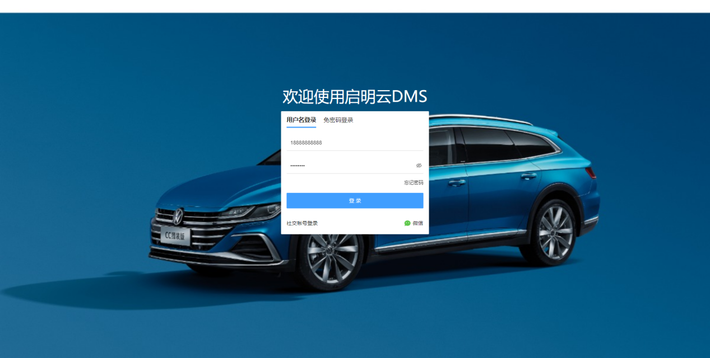

#### 4.1.1.2登录说明

* **用户名登录**

1. 输入账号（手机号）。
2. 输入密码。注意：点击密码框右侧的眼睛图标，可以显示密码。
3. 单击登录

如果您不确认账号信息，请咨询店内系统管理员。

* **免密码登录**

1. 输入手机号
2. 单击获取验证码，在手机中查阅验证码。
3. 单击登录
4. 使用微信扫描该二维码
5. 在微信中授权登录信息
6. 首次绑定请输入手机号进行绑定，如果手机号在系统中不存在，无法完成绑定，请联系本店的网络管理员。

* **找回密码**

1. 单击忘记密码，弹出密码找回对话框

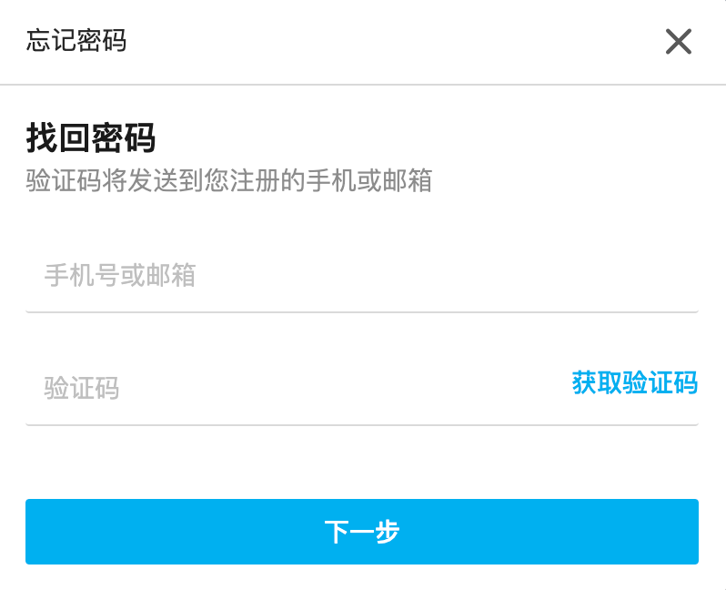

1. 根据软件提示，输入手机号或邮箱
2. 单击【获取验证码】
3. 输入在手机或邮箱中收到的验证码
4. 单击下一步，进入密码重置窗口
5. 输入密码、再次确认密码，单击完成。
6. 找回密码操作完成。请使用新密码登录。

* **密码策略**

1. 密码设置时必须满足以下条件

包含「特殊字符」、「大写字母」、「阿拉伯数字」、密码需至少8位。

1. 密码满三个月后需更新密码
2. 首次登录需更改密码
3. 用户连续2次密码输入错误后，需要输入图形验证码才可以正常登录。
4. 用户连续5次密码输入错误后，系统会将该账号锁定30分钟。

#### 4.1.1.3注意事项

1. 提示「登录失败，当前登录IP未在授权列表中」。请咨询本店网络管理员，可通过设置白名单解决。
2. MEP不支持同一用户，多地同时登录。当在其它电脑登录时，前一个登录将提示「JWT无效」
3. 支持在同一个浏览器内打开多个标签页。

### 4.1.2系统首页说明

#### 4.1.2.1登录后首页

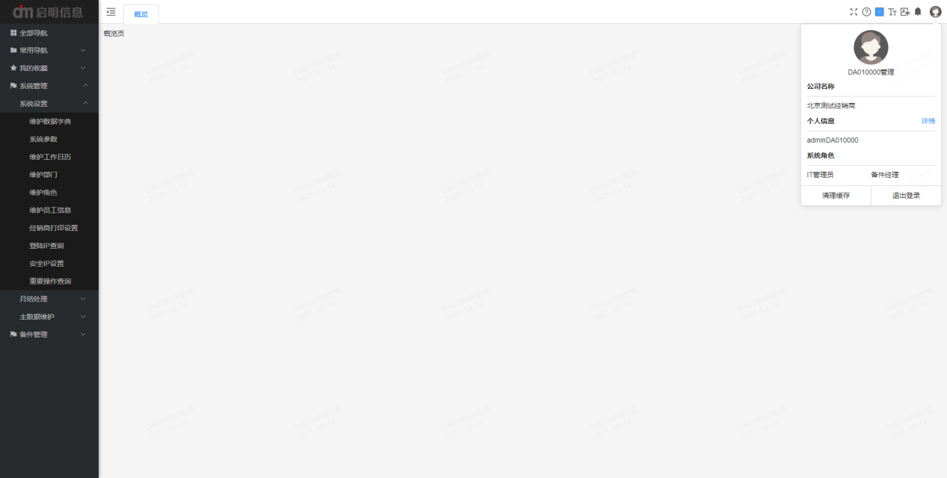

#### 4.1.2.2操作说明

* **程序主界面说明**

1. **左侧：菜单列表**
2. **顶部从左到右：**

：收起。可将左侧菜单最小化以增加屏幕空间。

：最大化。点击将MEP窗口以全屏方式打开。

帮助：帮助。点击图标，您可以查询帮助文档。

：调色板。点击打开调色板，您可以使用该功能调整MEP的主色调。

：文字大小选择器。单击该图标，在下拉菜单中选择适合您的文字大小。

：待办事项提醒。系统以徽标数字的形式提醒您待办事项与消息。

：人员卡片。展示人员的自然信息和角色信息，以及「清除缓存」和「退出登录」的功能。

* **打开程序的三种方式**

1. 依次展开左侧菜单，系统中三级功能可打开。
2. 在我的收藏中，直接打开程序功能
3. 单击「全部导航」，在滑出的面板中，通过菜单名称、或拼音、或菜单事务码搜索程序，在结果中点击相应功能。

* **收藏程序的步骤**

1. 单击「全部导航」，在滑出的面板中，通过菜单名称、或拼音、或菜单事务码搜索程序
2. 点击菜单左侧的⭐，加入到收藏夹。

#### 4.1.2.3注意事项

1. 如果打开程序时，系统提示您404，说明您无权限操作该功能。请与系统管理员联系。
2. 浏览器的刷新（F5）按钮，可刷新当前已经打开的所有程序界面。

## 4.2通用功能介绍

### 4.2.1常用控件介绍

|  |  |  |
| --- | --- | --- |
| 1 | 文本显示框 | 用虚线矩形框表示，表示仅浏览，不可编辑 |
| 2 | 文件输入框 | 文本框前面有*符号，表示必输项。输入框正文的小号字体表示该文本框的输入要求。当按要求输入离开光标后，该提示消息。 |
| 3 | 下拉选择框 | 单击右侧的下箭头弹出下拉选项；单击可以清除选择的项目。 |
| 4 | 日期选择框 | 单击日期选择框，可选择「今天」「昨天」「一周前」「一个月前」。或者手工选择日期。也可以手工连续输入20210204，或者2021-02-02。 |

### 4.2.2表格功能介绍

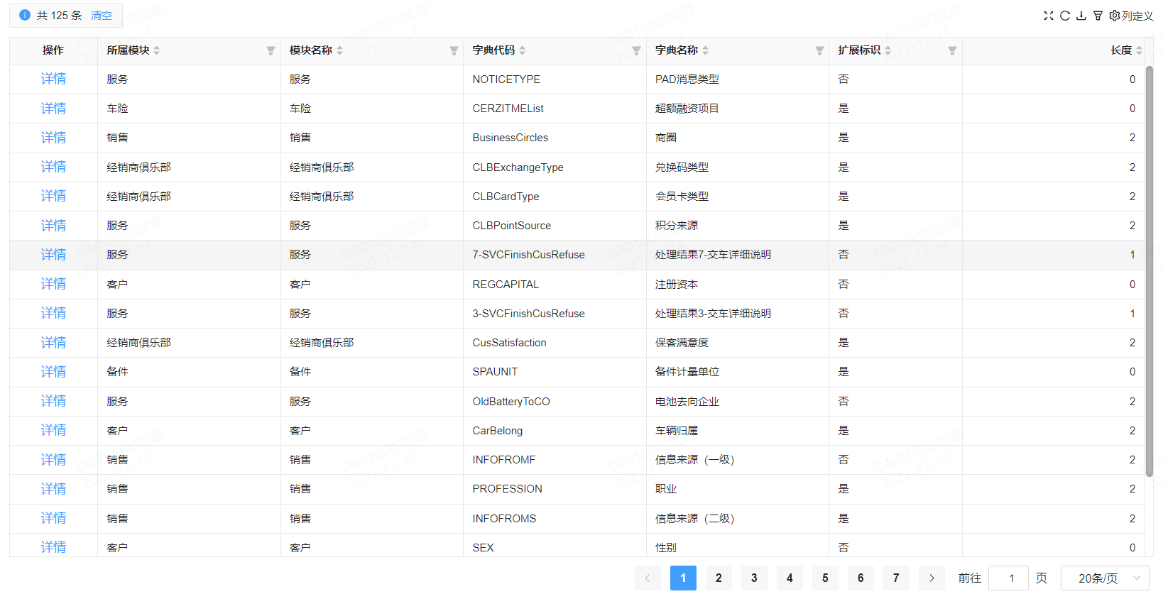

1. 左上区域：显示表格中的行数，及选择的条数。单击清空，可将选择的内容取消。
2. 右上区域：：可将该表格在页面中全屏。
3. 右上区域：：可重新加载该表格。
4. 右上区域：：可打印该表格内容（可能需要系统管理员授权）。
5. 右上区域：：可导出该表格内容为Excel（可能需要系统管理员授权）。
6. 右上区域：：可自定义筛选表格内容。

详细说明：

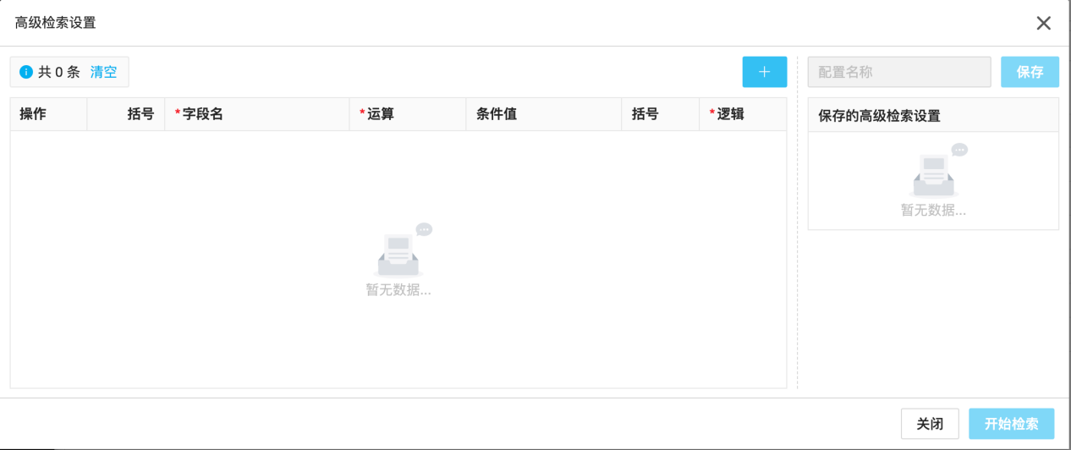

1) 按图所示，依次操作

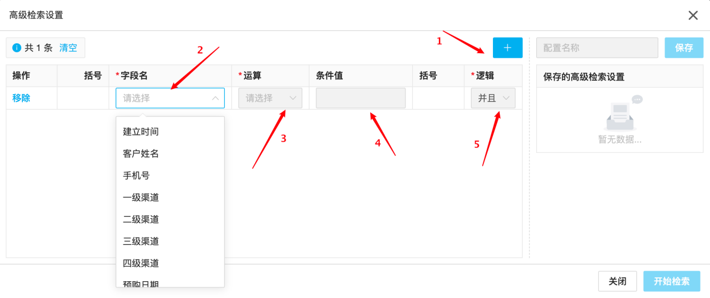

2) 如果要增加多个查询条件，请重复图中1-5步骤

3) 根据字段属性，运算分别支持如下功能：

日期字段：大于、大于等于、小于、小于等于、等于、不等于

文本字段：模糊匹配、等于、不等于

下拉字段：包含、不包含、等于、不等于

数字字段：大于、大于等于、小于、小于等于、等于、不等于

1. 单击开始搜索。表格中数据将完成筛选。
2. 在输入筛选条件后，在配置名称处保存，以便后续直接使用该查询条件直接检索。
3. 右上区域：：可自定义表格中各列的是否显示、显示位置、是否锁定。

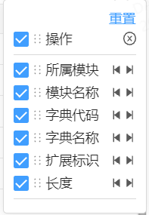

1. ：取消勾选表示不显示该列
2. ：按住鼠标上下拖动，可定义该列显示的顺序
3. ：单击此按钮，将列锁定在左侧
4. ：单击此按钮，将列锁定在右侧
5. 表格列头
6. :单击上下按钮，对该列进行上下排序，支持多列上下排序
7. :单击该按钮，对该列进行快速筛选。
8. 表格下方、右侧的滚动条，可以对显示更多表格数据。
9. 表格下方：

可点击跳转到相应页码，也可以直接前进到相应页面，可设定每页显示的数据记录数。

### 4.2.3界面布局

#### 4.2.3.1交互滑出

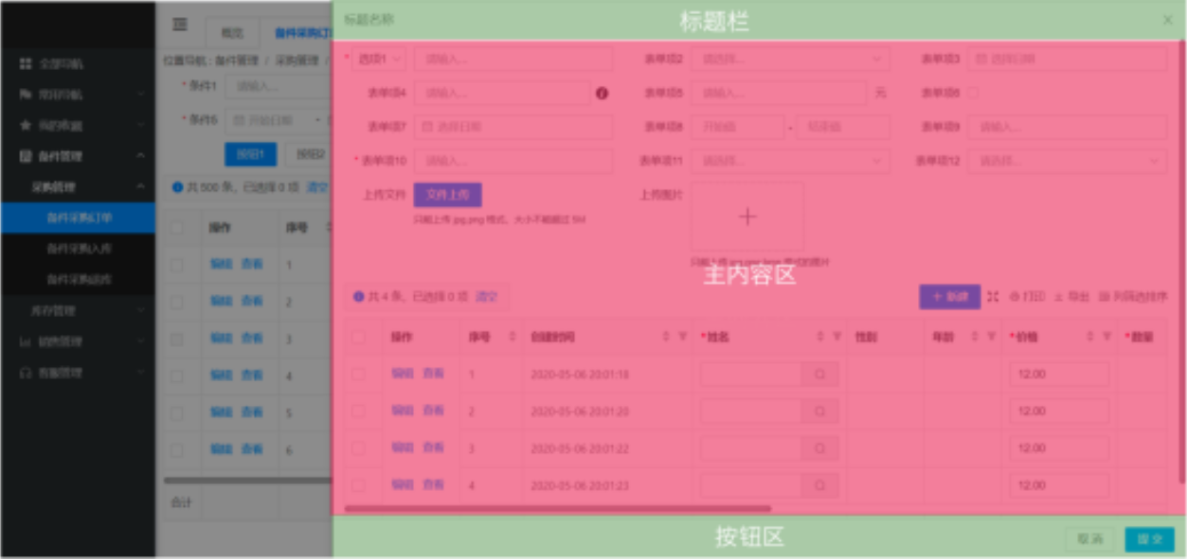

#### 4.2.3.2通知说明

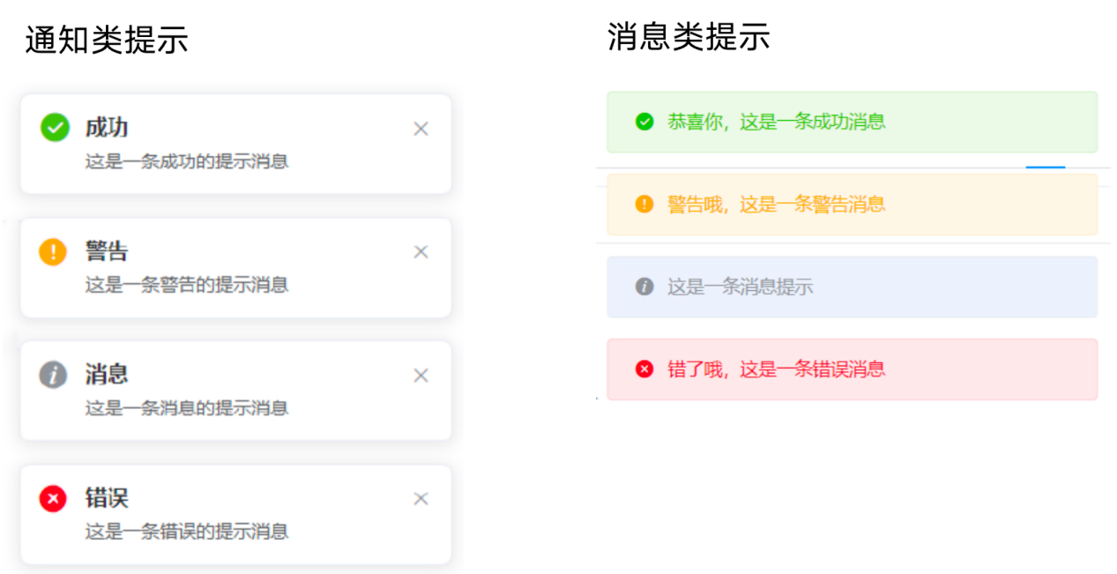

#### 4.2.3.3按钮介绍

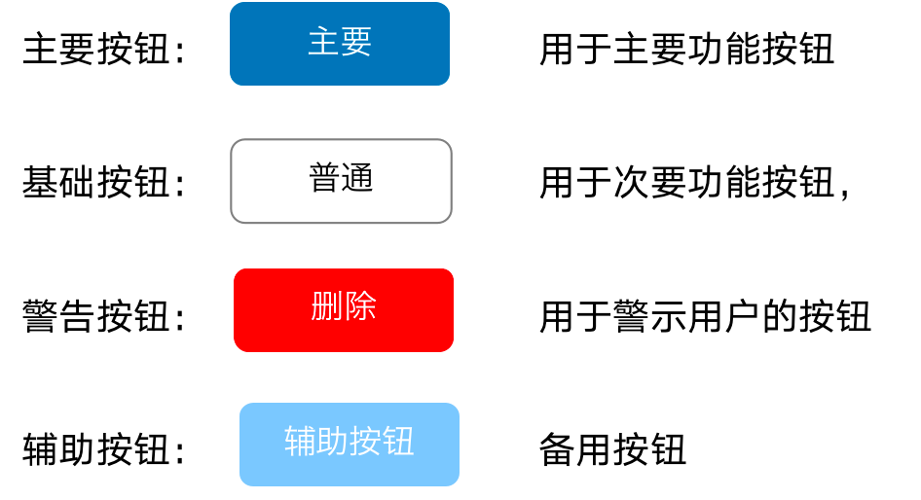

系统中的标准按钮

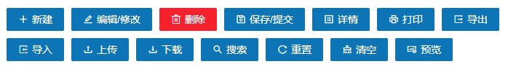

## 4.3人员管理

### 4.3.1员工权限管理

#### 4.3.1.1菜单路径

系统管理|系统设置|维护员工信息

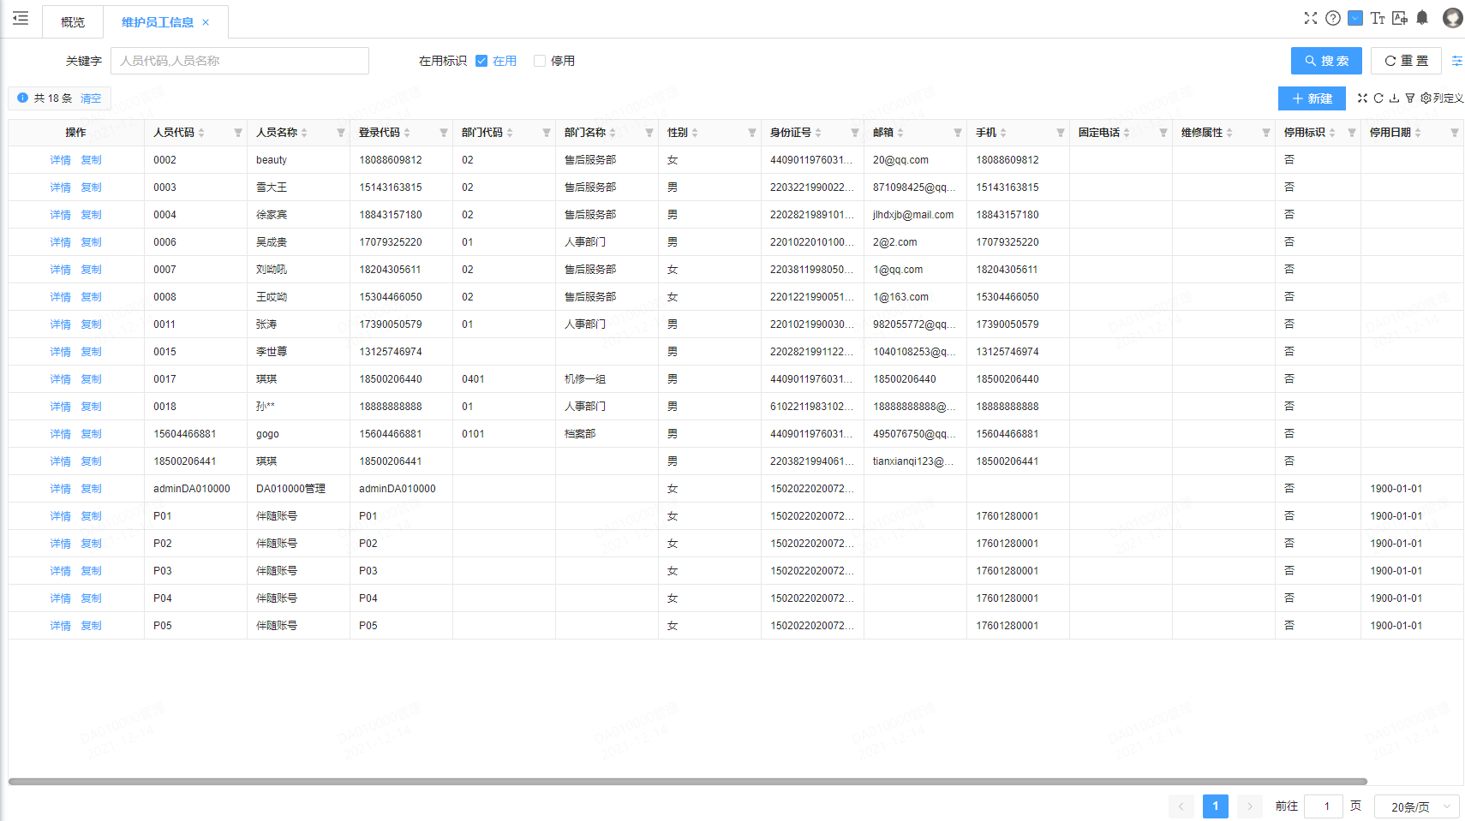

#### 4.3.1.2操作说明

1. 在「关键字」中输入人员代码或人员名称，单击「搜索」查找员工。
2. 点击详情，在右侧滑出的窗口中，分别包含以下锚点的信息。

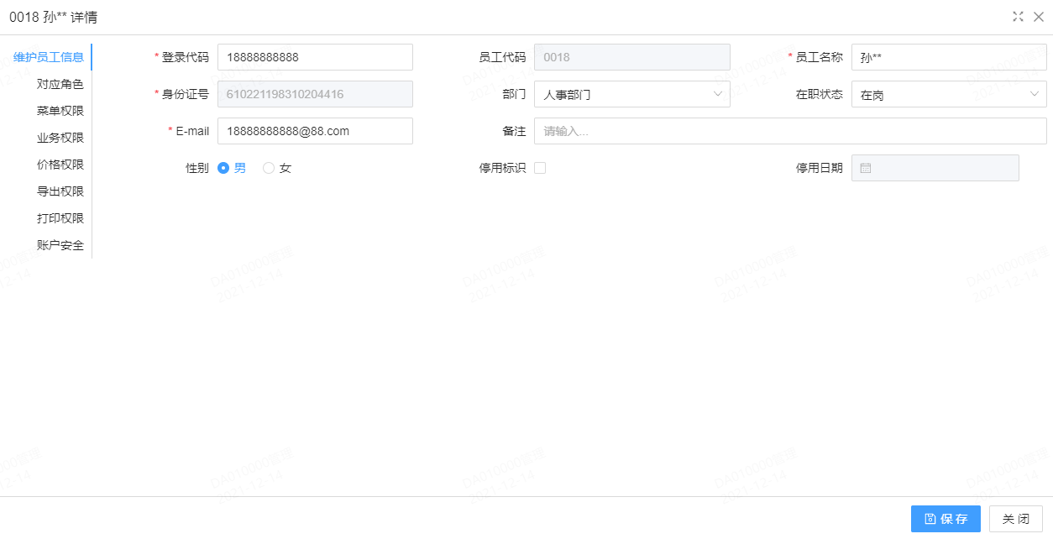

在左侧各个锚点处点击，可分别设置各用户对应的权限。

员工信息中，灰色显示的「员工代码」「身份证号」仅做显示用，第一次创建后不可修改，「部门」「手机」「E-mail」「备注」等，管理员可进行修改。

* **设置员工对应角色**

设置员工对应的角色，在系统中可以实现以下两点：

1. 通过员工对应角色、角色对应菜单（在角色维护中操作）设置员工可操作的菜单。
2. 可在业务程序中满足人员业务的需求。例如，选择主修人之后，可以在派工业务中查看到该用户。

**点击「对应角色」页签，打开维护角色页面**

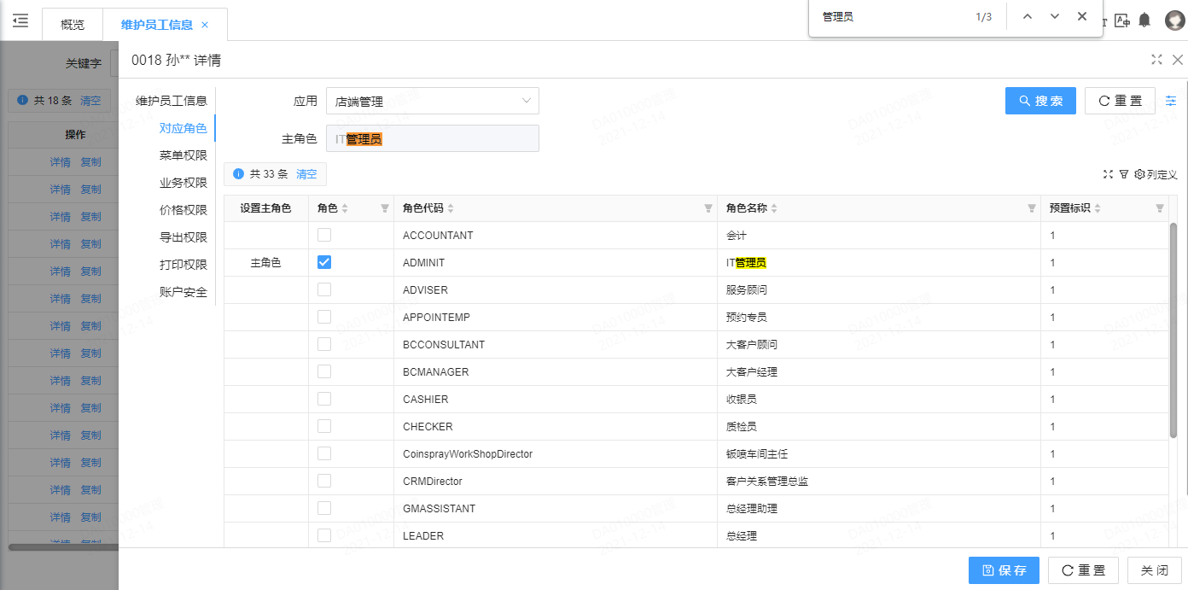

1. 使用CTRL+F，打开浏览器的搜索框，搜索要勾选的角色，例如「管理员」
2. 在「角色」复选框中，勾选要对应的角色
3. 将对应的角色中，挑选您要设置的主角色，点击「主角色」的浮动按钮。注意，主角色仅可以设置一个主角色。
4. 单击右下角的「保存」按钮，完成角色的设置。

* **查阅员工对应菜单**

点击「菜单权限」锚点，打开菜单权限页面

该功能仅可查看员工对应的菜单。不能更改员工对应的菜单。

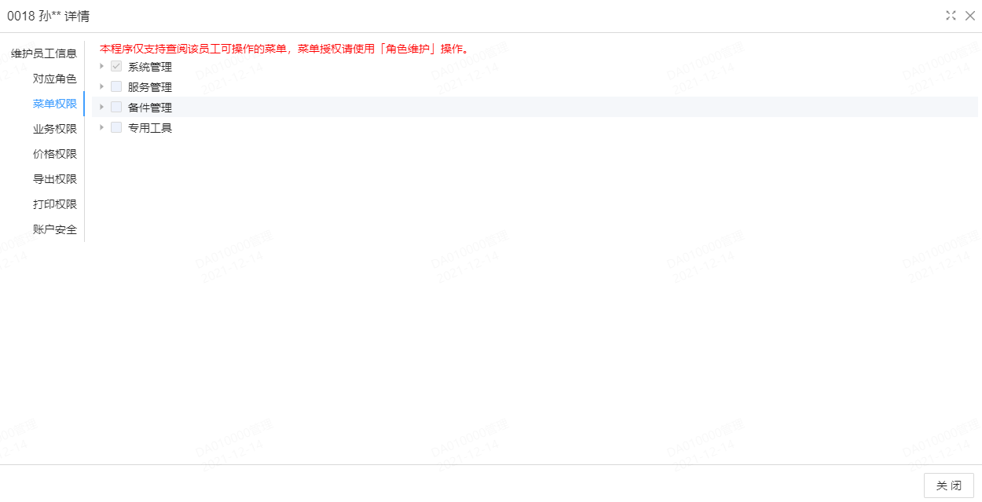

* **设置员工业务权限**

点击「业务权限」锚点，打开业务权限页面。

在这个界面中，可以给员工设置所需要的业务权限。详细的业务权限说明，见「权限描述」。

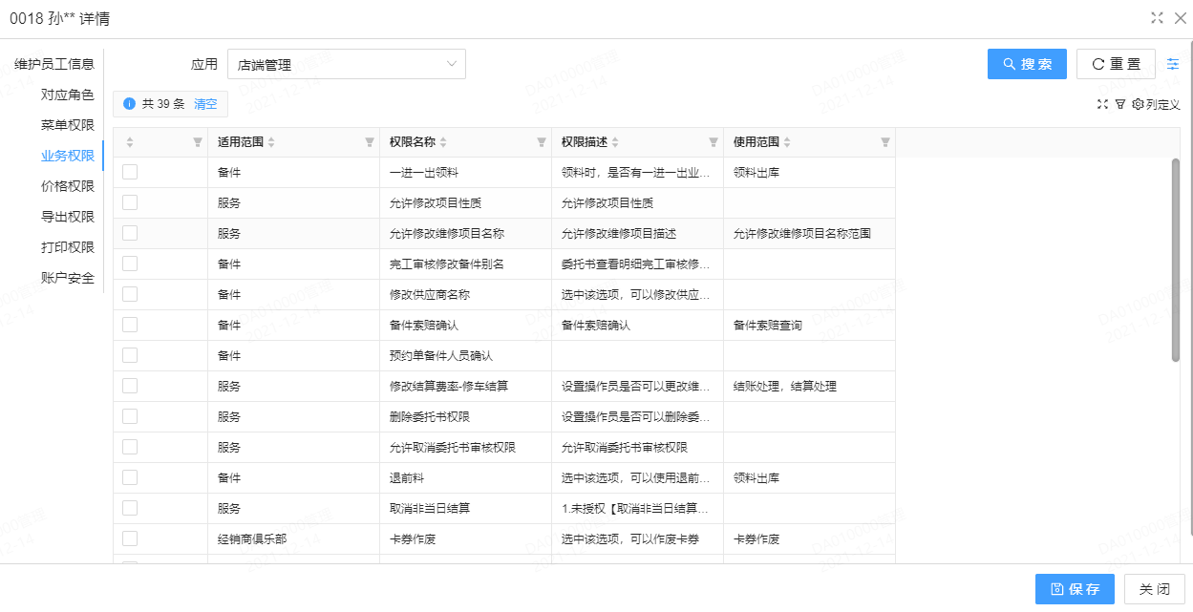

* **设置员工价格权限**

点击「价格权限」锚点，打开价格权限页面。

在这个界面中，可以给员工设置所备件、精品、服务等的优惠价格

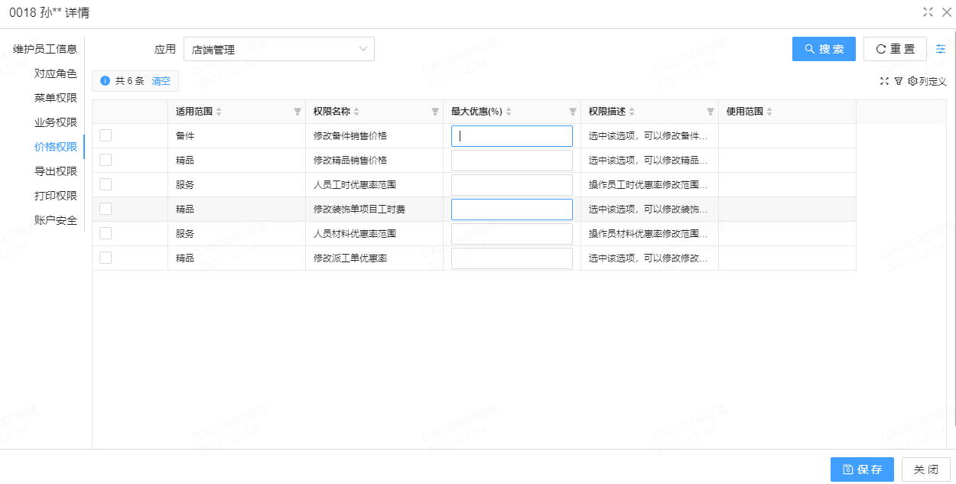

1. 勾选要设置的权限
2. 输入最大折扣。注意，20%时，表示最大优惠率为20％
3. 单击保存按钮

* **设置员工打印权限**

点击「打印权限」锚点，打开打印权限页面。

在这个界面中，可以给员工设置每个用例的表格打印权限。新入职的员工无权限。

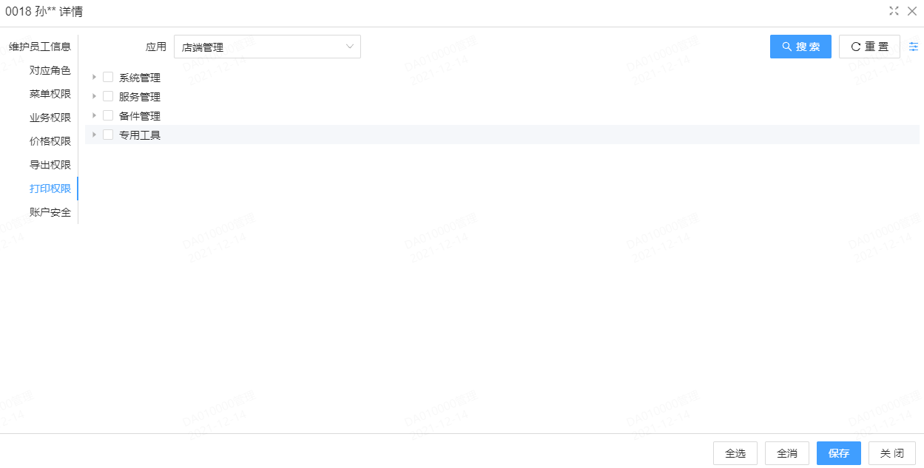

* **设置员工导出权限**

**点击「导出权限」锚点，打开导出权限页面。**

**在这个界面中，可以给员工设置每个用例的表格导出权限。新入职的员工无权限。**

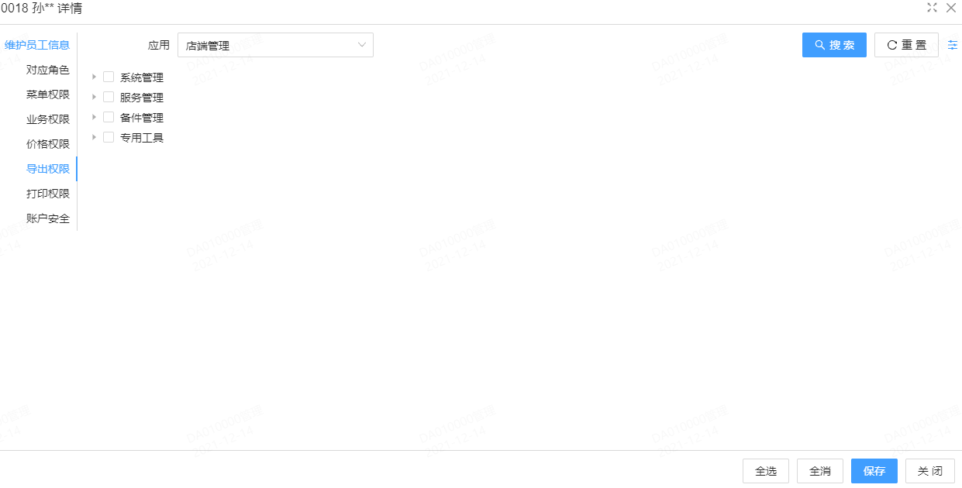

* **员工账号安全管理**

点击「账户安全」锚点，打开密码管理页面。

在这个界面中，可以帮助员工找回密码，解除微信绑定。

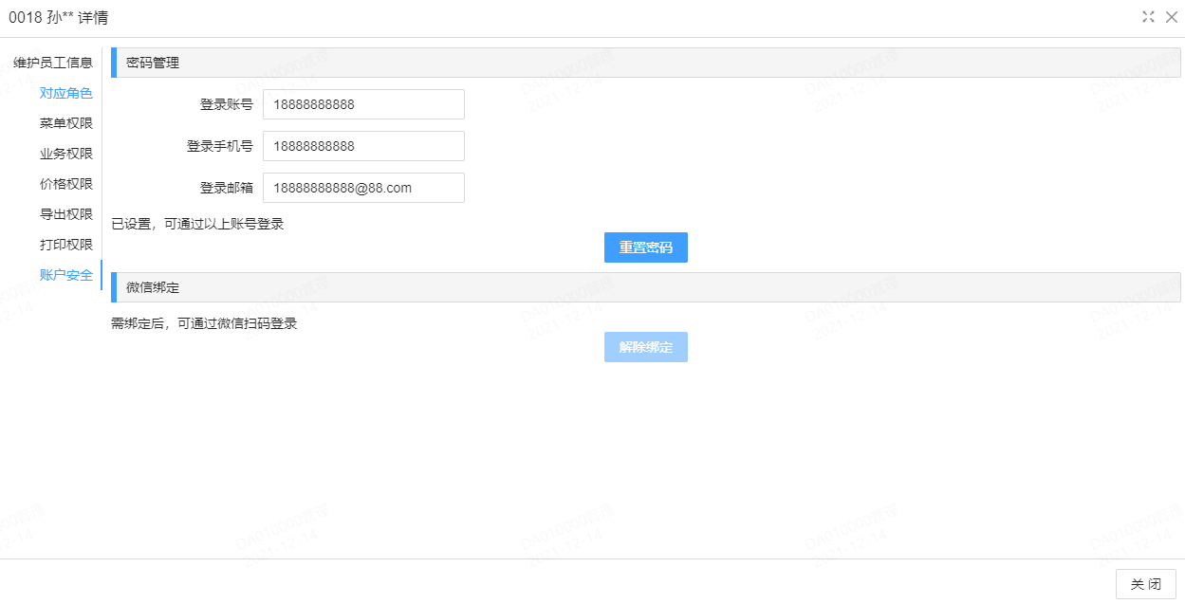

1. 修改密码
2. 单击重置密码，弹出「设置密码方式」对话框

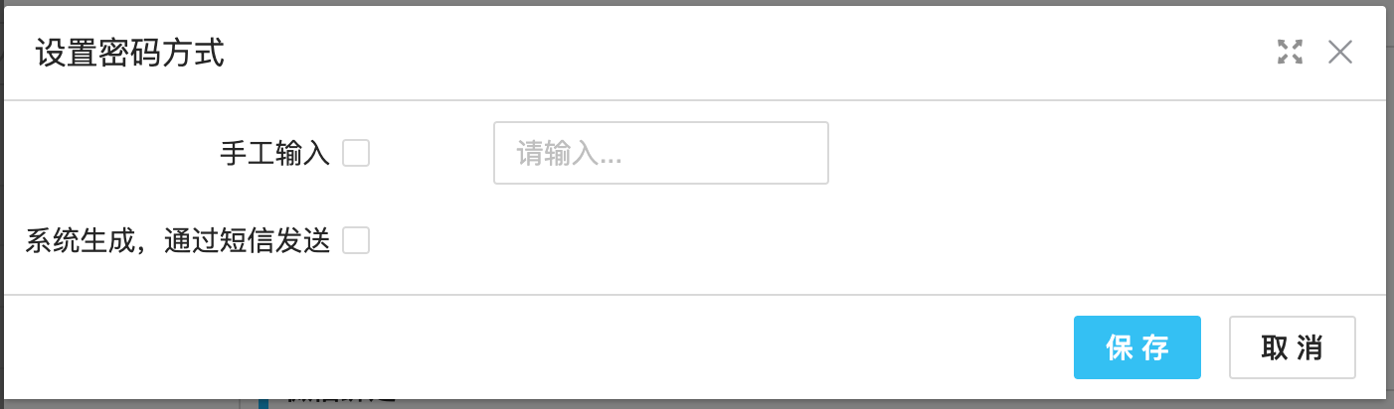

1. 在两种密码恢复方式中二选一。「手工输入」，支持直接输入用户的新密码。注意，密码需符合MEP的密码策略。「系统生成，通过短信发送」将直接把密码发送到员工的手机上。
2. 解除微信绑定
3. 单击「解除绑定」，将直接解除微信绑定
4. 当解除绑定按钮是灰色时，表示该员工未绑定微信登录。

### 4.3.2 维护角色

#### 4.3.2.1菜单路径

系统管理|系统设置|员工权限设置

#### 4.3.2.2操作说明

系统管理|系统设置|员工权限设置

当通过人员对应角色，不能满足人员对菜单的授权时。例如：

比如：服务顾问有A、B、C三个菜单，所有授权为服务顾问的员工（甲、乙、丙）都有这三个菜单。现在新需求有两种情况：

1. 甲用户不想看到C菜单
2. 乙用户还想看到D菜单

解决办法：这时，需要新建两个角色：角色1，包含A、B两功能。角色2，包含A、B、C、D四个功能。然后，我们将甲用户的角色授权修改为「角色1」、将乙用户的角色授权，修改为「角色2」

* **如何增加角色**

1. 单击按钮，从右侧滑出面板。

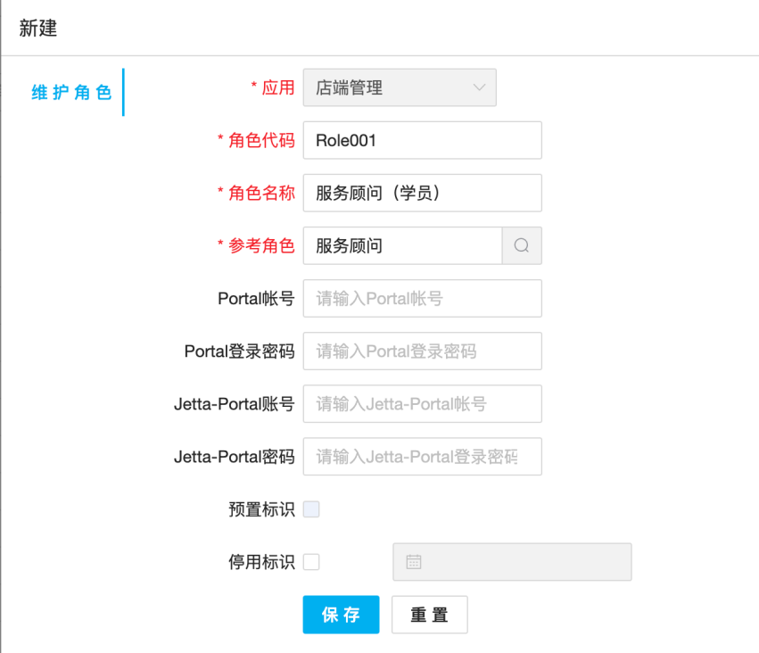

1. 输入角色代码，建议以阿拉伯数字编制角色代码，例如：ROLE001
2. 输入角色名称。例如：服务顾问（学员）
3. 单击保存。

* **设置 角色对应菜单**

1. 单击详情，选择「对应菜单」选项卡
2. 勾选该角色对应的功能
3. 保存即可。

* **设置Portal账号**

维修接车时，部分业务需要读取Portal信息，此时程序后台会调用「维护角色」程序中的Portal账号进行集成，如果这里的Portal信息为空或者错误。就会导致在接车或者质检交车无法直接登录Portal。

此时，请进行如下操作

1. 确定员工对应的角色
2. 搜索该角色，打开「详情」，维护正确的Portal账号&密码。
3. 注意：如果您所在的经销商是捷达共享店，还应该同时维护捷达Portal中的账号&密码。

* **复制角色**

本节开始的菜单授权，建议使用复制角色的功能操作。复制角色可以将原角色的菜单权限都复制到新的角色下。复制完成后，在新的角色里，您只需要简单调整即可。

### 4.3.3 维护部门

#### 4.3.3.1菜单路径

系统管理|系统设置|部门维护

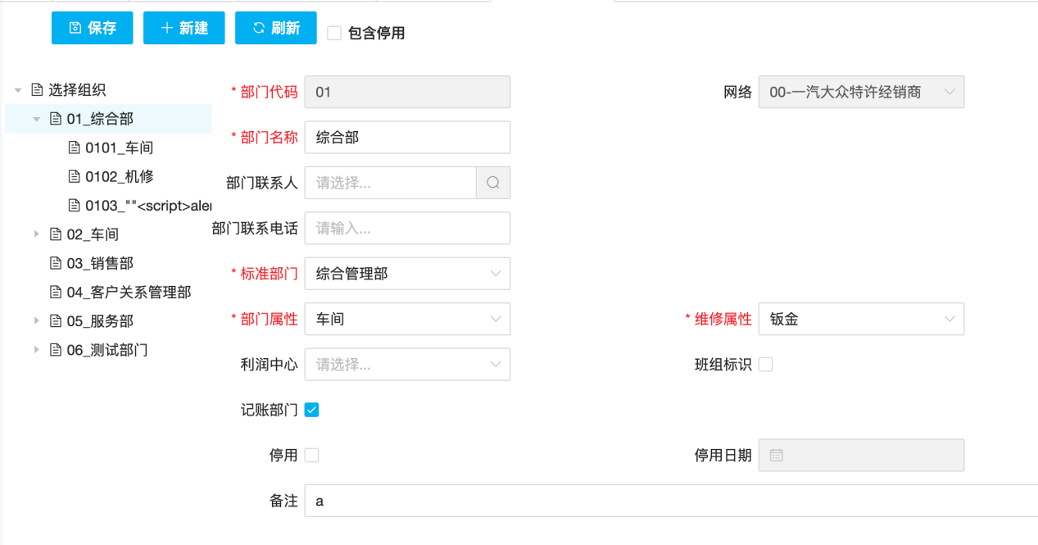

#### 4.3.3.2操作说明

* 新增一级部门

1. 进入程序，单击左侧的树型菜单的「选择部门」
2. 单击「新建」按钮
3. 编码自动生成2位，输入部门名称、部门联系人、设置厂家标准部门、选择部门属性、利润中心、是否记账部门、备注。
4. 单击「保存」。

* 新增二级部门

1. 进入程序，单击左侧的的一级部门
2. 单击「新建」按钮
3. 编码自动生成2位，输入部门名称、部门联系人、设置厂家标准部门、选择部门属性、利润中心、是否记账部门、备注
4. 单击「保存」。

## 4.4系统设置

### 4.4.1 系统参数设置

#### 4.4.1.1 菜单路径

系统管理 | 系统设置 | 系统参数

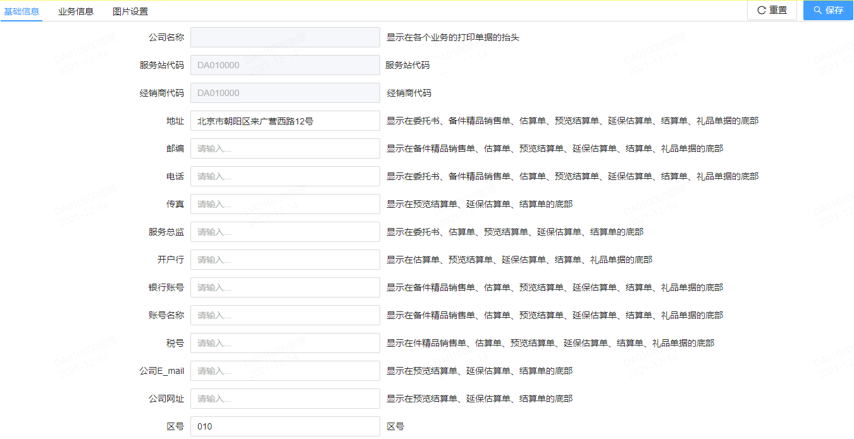

#### 4.4.1.2 操作说明

1. 系统参数，共分为「基础信息」、「业务信息」和「图片设置」三个选项卡。
2. 按业务需求，修改相应的数据，保存相应参数。
3. 店里浏览器中的参数不会立刻生效，请通知店里，重新登录及刷新缓存。

### 4.4.2 维护数据字典

#### 4.4.2.1菜单路径

系统管理 | 系统设置 | 维护数据字典

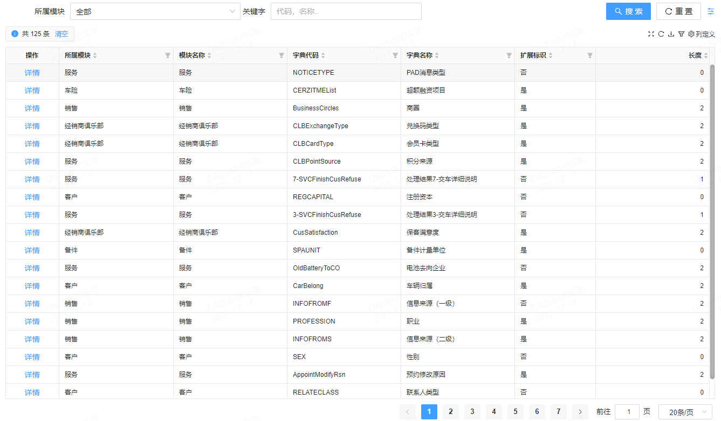

#### 4.4.2.2操作说明

1. 通过所属模块、关键字，搜索要查看（或修改）的数据字典
2. 单击详情，右侧滑出详情面板。注意，扩展标识是「否」的，只能查看，不能编辑。字典子项中「系统预置」为勾选状态的，不能修改。
3. 扩展标识是「是」的，可增加或停用数据字典明细
4. 单击「添加明细」，在表格中维护相应的字典。字典代码不能重复
5. 单击「保存」

### 4.4.3 经销商打印设置

#### 4.4.3.1菜单路径

系统管理 | 系统设置 | 经销商打印置

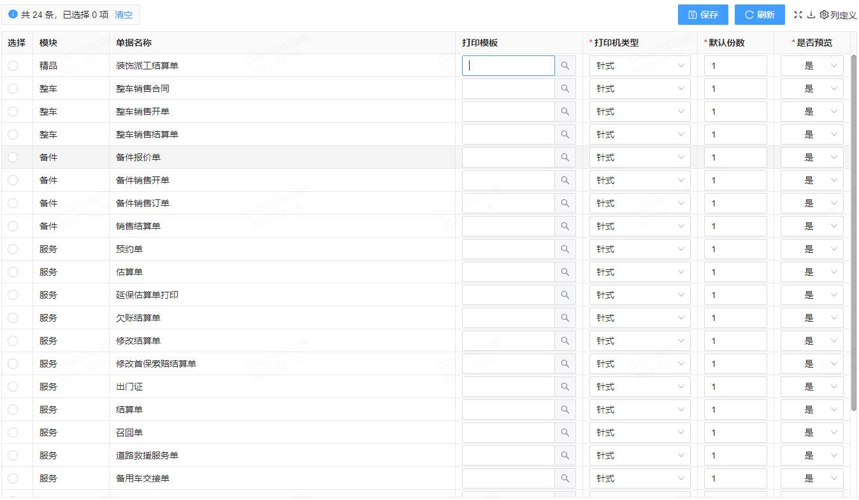

#### 4.4.3.2操作说明

1. 系统提供了业务单据中面向客户的单据
2. 您可以根据店内的实际情况，设置各打印单据的打印机类型、默认打印份数、是否预览
3. 请务必设置正确打印机类型。

反例：委托书设置为「激光打印机」，但是实际中却使用了针式打印机，此时，会造成无法按内容走纸的问题，造成纸张浪费，

### 4.4.4 维护工作日历

#### 4.4.4.1菜单路径

系统管理 | 系统设置 | 维护工作日历

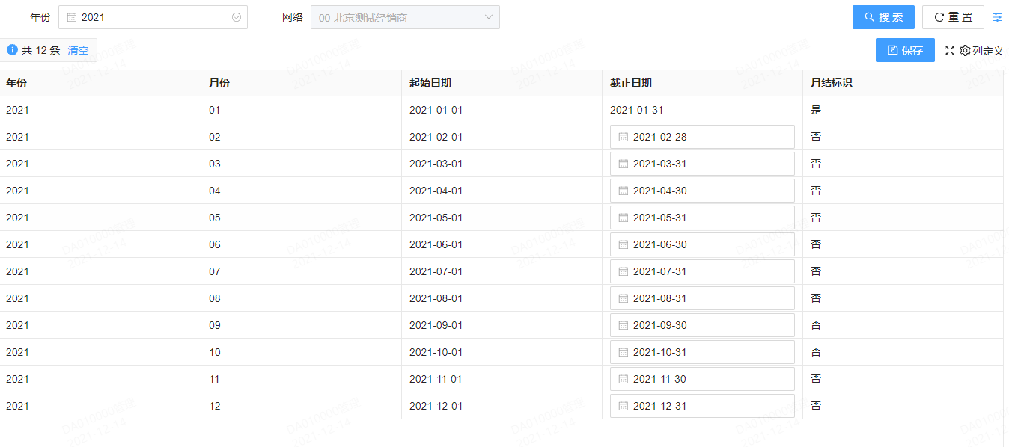

#### 4.4.4.2操作说明

1. 系统默认生成工作日历，不需要手工维护
2. 如果时间区段需要调整（例如您所在的经销商是26号到下个月的25号）。维护工作日历时，请从一月份开始，依次输入每月的截止日期为25号
3. 保存工作日历。

## 4.5 安全管理

### 4.5.1 安全IP设置

#### 4.5.1.1菜单路径

系统管理 | 系统设置 | 安全IP设置

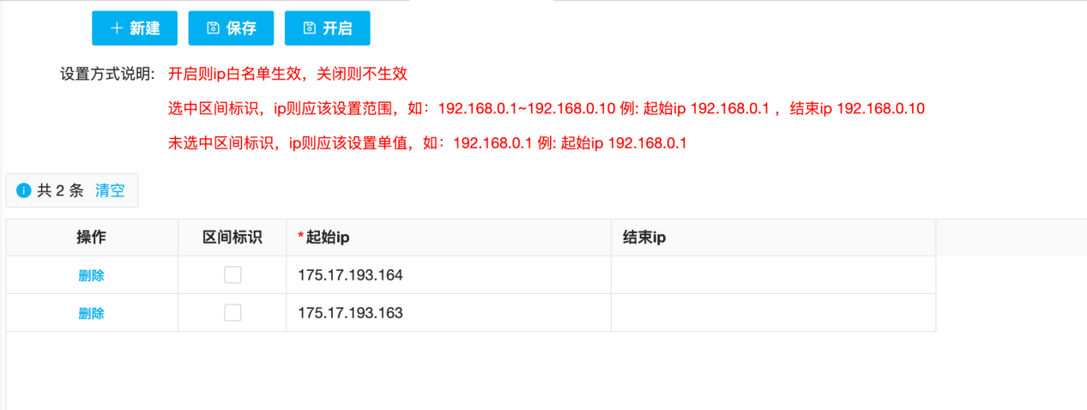

#### 4.5.1.2操作说明

1. 单击「开启」则IP白名单生效，关闭则不生效
2. 选中区间标识，IP则应该设置范围，218.62.24.157 ~ 218.62.24.158
3. 未选中区间标识，IP则应该设置单值，如：218.62.24.158
4. 注意，请在本程序设置时使用外网IP设置。

* **获得外网IP的办法**

1. 打开系统首页
2. 输入用户名、密码
3. 按F12，打开Chrome浏览器的「Devtools面板」
4. 选中Network选项卡

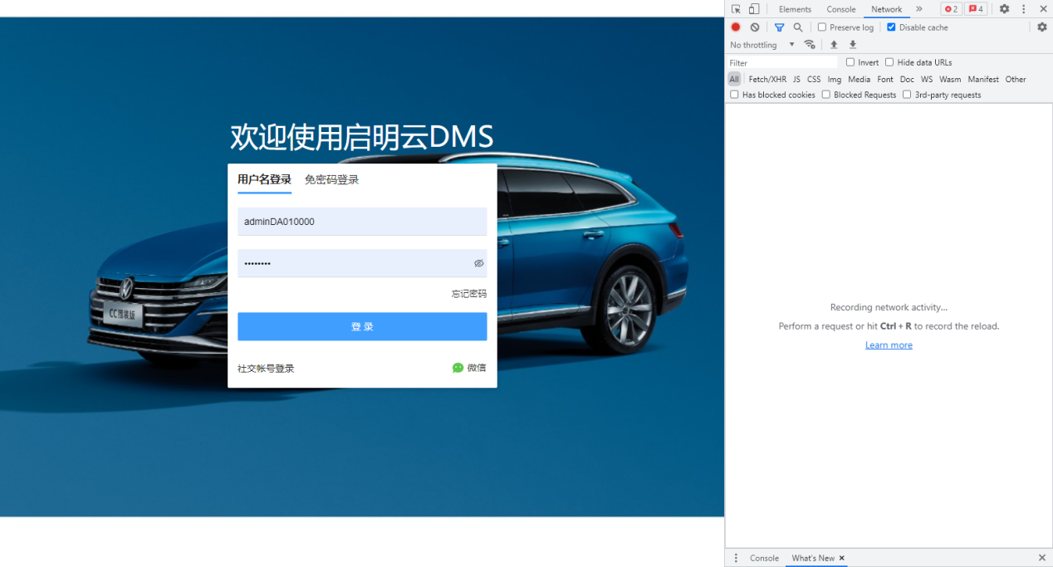

1. 单击登录。面板中会依次出现多条跟踪记录。

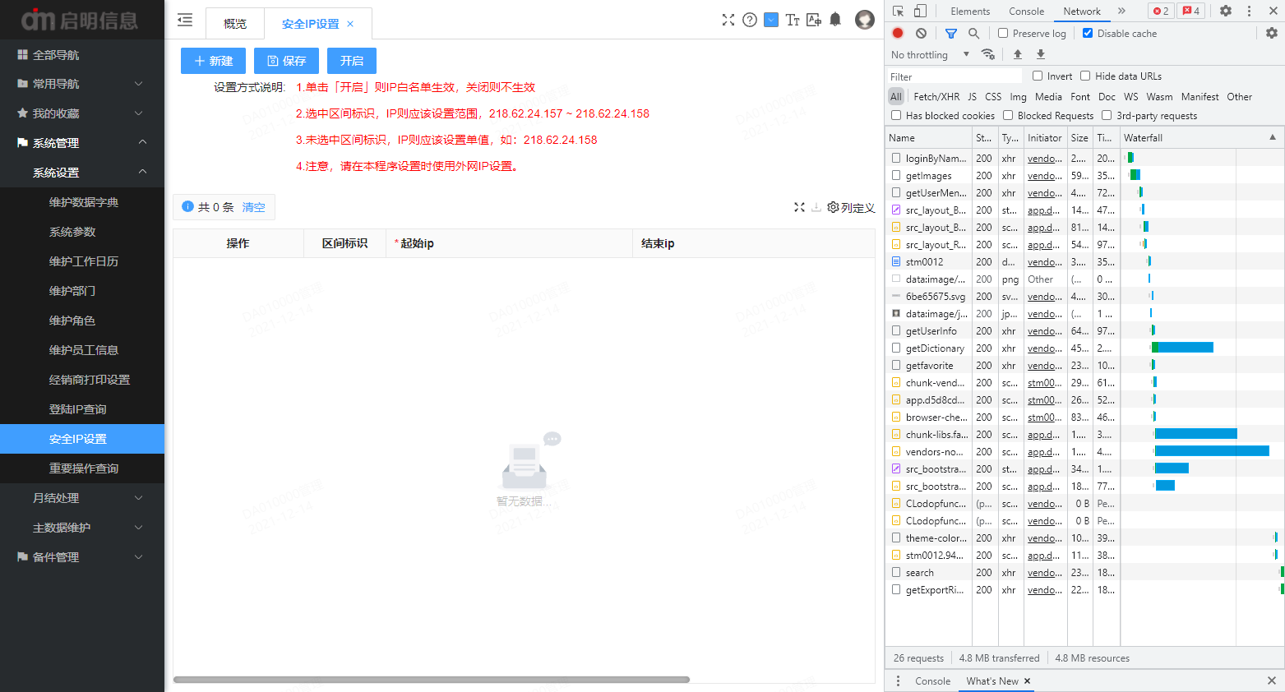

1. 选择第一条登录信息，在详情Headers中，将垂直滚动条拖拽到最底端，查看vIp的信息。

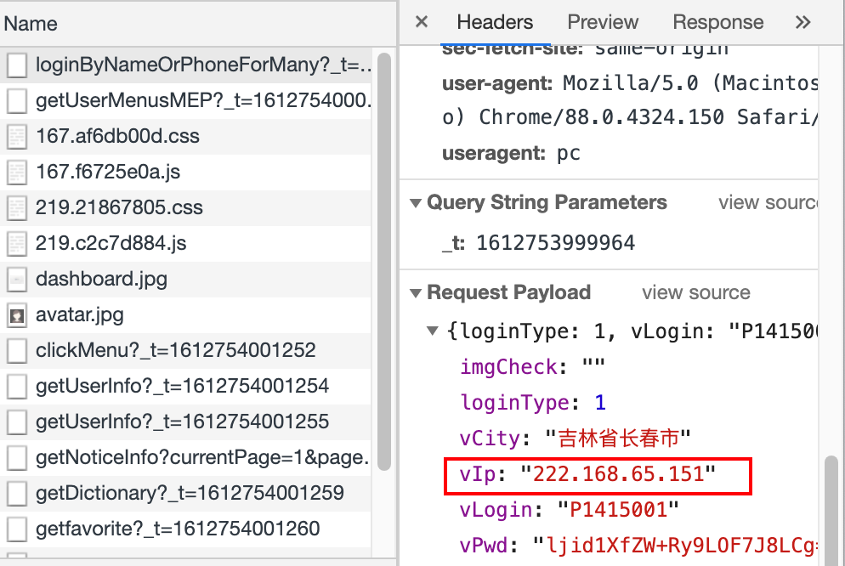

1. 如图：222.168.65.151就是登录的IP

### 4.5.2 重要操作查询

#### 4.5.2.1菜单路径

系统管理 | 系统设置 | 重要操作查询

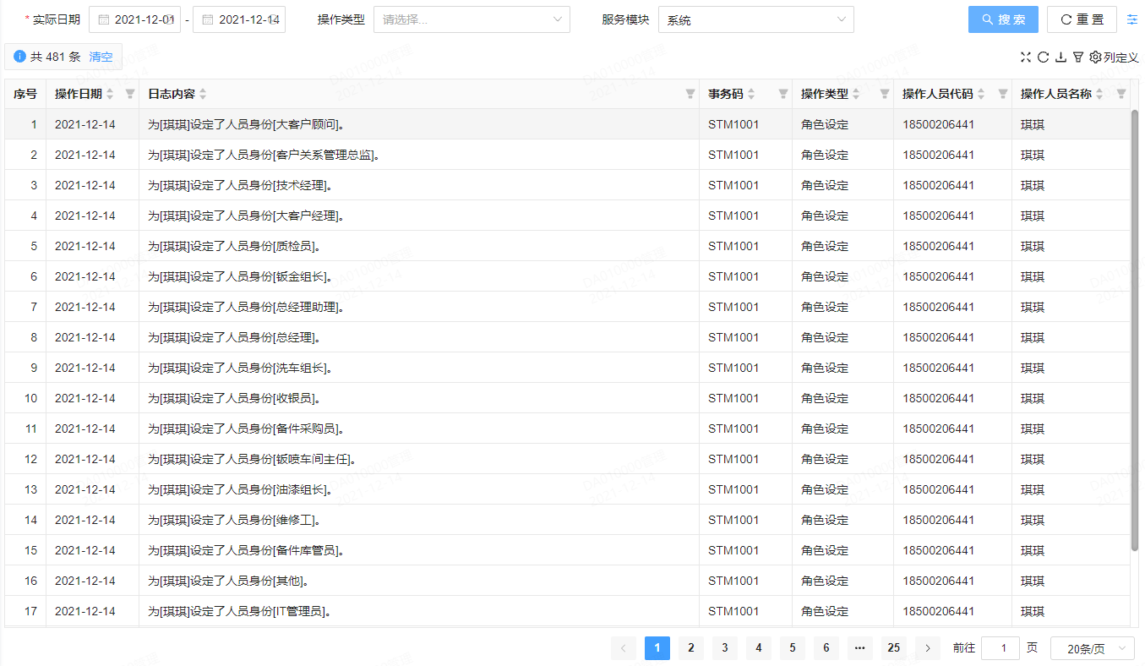

#### 4.5.2.2操作说明

1. 输入实际日期、选择操作类别、选择系统模块
2. 单击「搜索」，查询相关重要操作信息。